Депутаты городской Думы
Депутаты Глазовской городской Думы седьмого созыва
Седьмой созыв - 13 сентября 2020 - 25 год
Депутаты - 26
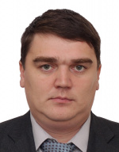

Абашев Рустам Раисович
Депутат Глазовской городской Думы седьмого созыва по избирательному округу №9
Фракция "ЕДИНАЯ РОССИЯ"
Место работы: АО "Чепецкий механический завод"
Член постоянной комиссии по образованию, науке, культуре, спорту, молодежи и нац.политике
Партийная принадлежность: беспартийный
Адрес электронной почты: abashev-rr@tut.by
Телефон:


Арекеева Ольга Владимировна
Депутат Глазовской городской Думы седьмого созыва по избирательному округу № 5
Фракция "ЕДИНАЯ РОССИЯ"
Место работы: ИКМЗ УР «Иднакар»
Член постоянной комиссии по экономической политике, бюджету, налогам и по вопросам собственности
Партийная принадлежность: член Всероссийской Политической Партии "ЕДИНАЯ РОССИЯ"
Адрес электронной почты:
Телефон:
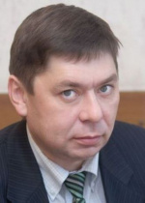

Блинов Андрей Михайлович
Фракция "СПРАВЕДЛИВАЯ РОССИЯ - ПАТРИОТЫ - ЗА ПРАВДУ "
Место работы: Региональное отделение партии "СПРАВЕДЛИВАЯ РОССИЯ - ПАТРИОТЫ - ЗА ПРАВДУ"
Член постоянной комиссии по вопросам социальной защиты населения, охране здоровья граждан
Партийная принадлежность:член партии "СПРАВЕДЛИВАЯ РОССИЯ - ПАТРИОТЫ - ЗА ПРАВДУ "
Адрес электронной почты: a.m.blinov@inbox.ru;
Телефон: 8-912-758-88-60
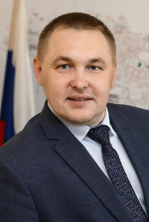

Бобырь Алексей Александрович
Депутат Глазовской городской Думы седьмого созыва по избирательному округу №12
Фракция "ЕДИНАЯ РОССИЯ"
Место работы: Филиал АО "РИР" в городе Обнинск
Председатель постоянной комиссии по промышленности, предпринимательству
Партийная принадлежность: сторонник Всероссийской Политической Партии "ЕДИНАЯ РОССИЯ"
Адрес электронной почты:
Телефон:
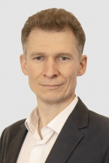

Боровиков Дмитрий Михайлович
Депутат Глазовской городской Думы седьмого созыва избран по избирательному округу №10
Фракция "ЕДИНАЯ РОССИЯ"
Место работы: АО "Чепецкий механический завод"
Член постоянной комиссии по нормотворчеству и контролю за соблюдением законодательства
Партийная принадлежность: беспартийный
Адрес электронной почты: dmmborovikov@rosatom.ru
Телефон:
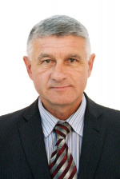

Волков Евгений Валентинович
Депутат Глазовской городской Думы седьмого созыва избран по избирательному округу №4
Фракция "ЕДИНАЯ РОССИЯ"
Место работы: АО "Чепецкий механический завод"
Член постоянной комиссии по вопросам социальной защиты населения, охране здоровья граждан
Партийная принадлежность: беспартийный
Адрес электронной почты:
Телефон:
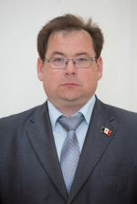

Волков Игорь Анатольевич
Депутат Глазовской городской Думы седьмого созыва избран по избирательному округу №12
Фракция "ЕДИНАЯ РОССИЯ"
Место работы: Глазовская городская Дума
Партийная принадлежность: член Всероссийской Политической Партии "ЕДИНАЯ РОССИЯ"
Адрес электронной почты: duma01@glazov-gov.ru
Телефон:


Горбушина Лариса Леонидовна
Депутат Глазовской городской Думы седьмого созыва избран по избирательному округу №6
Фракция "ЕДИНАЯ РОССИЯ"
Место работы: ОАО ЛВЗ "Глазовский"
Член постоянной комиссии по нормотворчеству и контролю за соблюдением законодательства
Партийная принадлежность: член Всероссийской Политической Партии "ЕДИНАЯ РОССИЯ"
Адрес электронной почты: duma01@glazov-gov.ru
Телефон:


Грачёв Роман Сергеевич
Депутат Глазовской городской Думы седьмого созыва избран по избирательному округу №8
Фракция "ЕДИНАЯ РОССИЯ"
Место работы: АО "Чепецкий механический завод", начальник цеха 44
Политическая принадлежность: беспартийный
Адрес электронной почты:
Телефон:
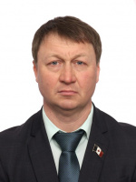

Дюкин Альберт Гадыльшаевич
Депутат Глазовской городской Думы седьмого созыва избран по избирательному округу №2
Фракция "ЕДИНАЯ РОССИЯ"
Место работы: МБОУ "Гимназия №8"
Партийная принадлежность: член Всероссийской Политической Партии "ЕДИНАЯ РОССИЯ"
Адрес электронной почты:
Телефон:

Депутаты городской Думы
Депутаты Глазовской городской Думы седьмого созыва
Седьмой созыв - 13 сентября 2020 - 25 год
Депутаты - 26
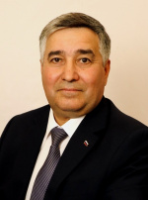

Жуйков Георгий Геннадиевич
Депутат Глазовской городской Думы седьмого созыва избран по избирательному округу №11
Фракция "ЕДИНАЯ РОССИЯ"
Место работы: БПОУ УР "Глазовский технический колледж"
Партийная принадлежность: член Всероссийской Политической Партии "ЕДИНАЯ РОССИЯ"
Адрес электронной почты:
Телефон:
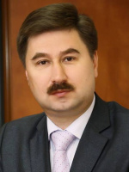

Захаров Дмитрий Вячеславович
Депутат Глазовской городской Думы седьмого созыва избран по избирательному округу №3
Фракция "ЕДИНАЯ РОССИЯ"
Место работы: ООО "Финист Групп"
Партийная принадлежность: член Всероссийской Политической Партии "ЕДИНАЯ РОССИЯ"
Адрес электронной почты: duma01@glazov-gov.ru
Телефон:


Касимов Михаил Нурисламович
Депутат Глазовской городской Думы седьмого созыва от партии "Коммунистическая Партия Российской Федерации"
Фракция КПРФ
Место работы: ООО "Союз"
Партийная принадлежность: беспартийный
Адрес электронной почты:
Телефон:


Корепанов Игорь Владимирович
Депутат Глазовской городской Думы седьмого созыва избран по избирательному округу №10
Фракция "ЕДИНАЯ РОССИЯ"
Место работы: Филиал АО "РИР" в г. Глазове
Партийная принадлежность: беспартийный
Адрес электронной почты:
Телефон:


Кытманов Юрий Владимирович
Депутат Глазовской городской Думы седьмого созыва избран по избирательному округу № 7
Фракция "ЕДИНАЯ РОССИЯ"
Место работы: индивидуальный предприниматель, ООО "Бульвар" генеральный директор
Партийная принадлежность: беспартийный
Адрес электронной почты:
Телефон:
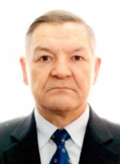

Ложкин Василий Александрович
Депутат Глазовской городской Думы седьмого созыва избран по избирательному округу №1
Фракция "ЕДИНАЯ РОССИЯ"
Место работы: Городской Совет ветеранов
Партийная принадлежность: сторонник Всероссийской Политической Партии "ЕДИНАЯ РОССИЯ"
Адрес электронной почты:
Телефон:
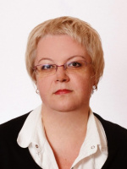

Масленникова Елена Александровна
Депутат Глазовской городской Думы седьмого созыва от партии "Коммунистическая Партия Российской Федерации"
Фракция КПРФ
Место работы: МБОУ "СОШ №7"
Партийная принадлежность: член КПРФ
Адрес электронной почты:
Телефон:
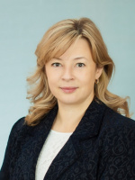

Микрюкова Светлана Леонидовна
Депутат Глазовской городской Думы седьмого созыва от партии "ЛДПР"
Фракция ЛДПР
Место работы: ООО "Лампандия"
Партийная принадлежность: член партии "ЛДПР"
Адрес электронной почты:
Телефон:
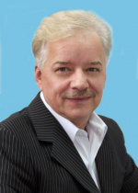

Морозов Владимир Аркадьевич
Депутат Глазовской городской Думы седьмого созыва от партии "Единая Россия"
Фракция "ЕДИНАЯ РОССИЯ"
Место работы: БУЗ УР «Глазовская межрайонная больница»
Партийная принадлежность: беспартийный
Адрес электронной почты:
Телефон:


Пластун Андрей Николаевич
Депутат Глазовской городской Думы седьмого созыва избран по избирательному округу №13
Фракция "ЕДИНАЯ РОССИЯ"
Место работы: ООО «Гарант-Г»
Партийная принадлежность: член Всероссийской Политической Партии "ЕДИНАЯ РОССИЯ"
Адрес электронной почты:
Телефон:

Депутаты городской Думы
Депутаты Глазовской городской Думы седьмого созыва
Седьмой созыв - 13 сентября 2020 - 25 год
Депутаты - 26
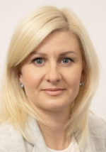

Проц Ольга Александровна
Депутат Глазовской городской Думы седьмого созыва избран по избирательному округу №7
Фракция "ЕДИНАЯ РОССИЯ"
Место работы: КЦ "Россия"
Партийная принадлежность: член Всероссийской Политической Партии "ЕДИНАЯ РОССИЯ"
Адрес электронной почты: oprots@yandex.ru
Телефон:


Тронина Вера Иордановна
Депутат Глазовской городской Думы седьмого созыва избран по избирательному округу №5
Фракция "ЕДИНАЯ РОССИЯ"
Место работы: ООО "Горлица"
Партийная принадлежность: беспартийный
Адрес электронной почты: veratronina@mail.ru
Телефон:


Удод Григорий Константинович
Депутат Глазовской городской Думы седьмого созыва избран по избирательному округу №13
Фракция "ЕДИНАЯ РОССИЯ"
Место работы: АО "Чепецкий механический завод"
Партийная принадлежность: беспартийный
Адрес электронной почты: gritan12@yandex.ru
Телефон:
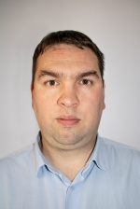

Халтурин Олег Александрович
Депутат Глазовской городской Думы седьмого созыва избран по избирательному округу №1
Фракция "ЕДИНАЯ РОССИЯ"
Место работы: АО "Глазовский завод Металлист"
Партийная принадлежность: беспартийный
Адрес электронной почты: haltyrin-metallist@yandex.ru
Телефон:
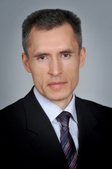

Чащин Алексей Владимирович
Депутат Глазовской городской Думы седьмого созыва самовыдвижение
Фракция КПРФ
Место работы: АО "Гринатом", филиал в городе Глазове
Партийная принадлежность: беспартийный
Адрес электронной почты: ChaschinAV11@gmail.com
Телефон:


Чупин Артём Вадимович
Депутат Глазовской городской Думы седьмого созыва от партии "ЛДПР"
Фракция ЛДПР
Место работы: ИП Чупин В.В.
Партийная принадлежность: член партии "ЛДПР"
Адрес электронной почты:
Телефон:

